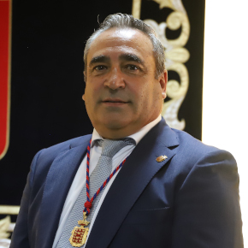
Ángel Vázquez Álvarez

Consejero Delegado
Entidad Pública Empresarial Local Centros de Arte, Cultura y Turismo de Lanzarote (EPEL - CACTs)

Delegaciones y Competencias
a) La determinación de los objetivos a alcanzar y las líneas de actuación del área o departamento insular. b) El impulso y coordinación de las actividades del área o departamento insular, la supervisión del cumplimiento de las líneas de actuación y la corrección de las desviaciones que se produzcan. c) La ordenación, inspección y evaluación de los servicios del área o departamento insular. d) La jefatura del personal del área o departamento insular, sin perjuicio de las funciones del presidente y de las que se atribuyan a los órganos directivos del área o departamento insular. e) La autorización y disposición de los gastos propios de los servicios de su área o departamento, así como el reconocimiento de las obligaciones, de acuerdo con lo previsto en los presupuestos del cabildo insular y sin perjuicio de las competencias de los órganosde gobierno del Cabildo Insular. f) La resolución de los conflictos que se planteen entre los órganos de su área o departamento insular.

Dedicación: Exclusiva

D. Ángel Vázquez Álvarez, nació el 12 de junio de 1965.
FORMACIÓN ACADÉMICA
● Diplomado en Derecho Tributario y Asesoría Fiscal – Centro de Estudios Técnicos Empresariales en Madrid (Escuela de Negocios)
● Master MBA Dirección Empresas
TRAYECTORIA LABORAL
➢ Empleado Público de AENA ( Desde 1989)
➢ Portavoz del Grupo Popular en el Cabildo de Lanzarote (legislatura 2011-2015)
➢ Consejero del Consejo de Gobierno Insular del Cabildo de Lanzarote (junio 2011-febrero 2012)
➢ Consejero de Transportes y Centro de Datos del Cabildo de Lanzarote (junio -diciembre 2011)
➢ Consejero de los Centros de Arte, Cultura y Turismo de Lanzarote (EPEL -CACT) (junio 2011 -febrero 2012)
➢ Portavoz del Grupo Popular en el Cabildo de Lanzarote (Legistatura 2015-2019)
➢ Consejero de Promoción Turística (SPEL) e Industria, Comercio, Energía, Artesanía y Economía (Promoción Económica) (febrero 2018-junio 2019)
➢ Vicepresidente 1º, Vicepresidente 2º y Consejero-Secretario del Consejo de Gobierno Insular (enero 2018-junio 2019)
➢ Consejero de Bienestar Social del Cabildo de Lanzarote (abril-junio 2019)
➢ Consejero de Puertos Canarios (parte de la Legislatura 2015-2019)
➢ Vicepresidente 3º y Consejero-Secretario del Consejero de Gobierno Insular del Cabildo de Lanzarote (legislatura 2019-2023)
➢ Consejero de Turismo (Promoción Turística y SPEL), Económica (Promoción Económica), Agricultura, Ganadería y Pesca del Cabildo de Lanzarote
(legislatura 2019-2023)
➢ Portavoz adjunto del Grupo Popular en el Cabildo de Lanzarote (legislatura 2019-2023)
➢ Presidente del Consejo de Administración de la Sociedad Promoción Exterior de Lanzarote (SPEL) (desde julio 2019)
➢ Vicepresidente 1º de la Red Tributaria de Lanzarote (desde julio 2017)
FUNCIONES ACTUALES
● Presidente del Consejo de Administración de la (EPEL-CACT)
● Consejero Delegado de la (EPEL-CACT)
● Consejero del Cabildo de los Centros de Arte Cultura y Turismo de Lanzarote
● Secretario Consejo de Gobierno
● Portavoz del Partido Popular

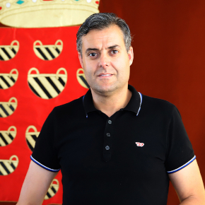
Francisco Javier Aparicio Betancort

Vicepresidente Tercero
Consejero Delegado
Consorcio de Seguridad, Emergencia, Salvamento, Prevención y Extinción de incendios de Lanzarote

Delegaciones y Competencias
a) La determinación de los objetivos a alcanzar y las líneas de actuación del área o departamento insular. b) El impulso y coordinación de las actividades del área o departamento insular, la supervisión del cumplimiento de las líneas de actuación y la corrección de las desviaciones que se produzcan. c) La ordenación, inspección y evaluación de los servicios del área o departamento insular. d) La jefatura del personal del área o departamento insular, sin perjuicio de las funciones del presidente y de las que se atribuyan a los órganos directivos del área o departamento insular. e) La autorización y disposición de los gastos propios de los servicios de su área o departamento, así como el reconocimiento de las obligaciones, de acuerdo con lo previsto en los presupuestos del cabildo insular y sin perjuicio de las competencias de los órganosde gobierno del Cabildo Insular. f) La resolución de los conflictos que se planteen entre los órganos de su área o departamento insular.

Dedicación: Exclusiva

D. Francisco Javier Aparicio Betancort, nació el 04 de septiembre de 1979
FORMACIÓN ACADÉMICA
Título de Bachiller
Técnico en Gestión Administrativa
TRAYECTORIA PROFESIONAL
Subeiro S.L. -Auxiliar Administrativo - (2000-2002)
E.T. Rodríguez y Ramos S.L. – Auxiliar Administrativo - (2002-2011)
Concejal del Partido Popular del grupo de la oposición en el Ayuntamiento de Tías (2003-2011)
Concejal del Partido Popular del grupo de gobierno en el Ayuntamiento de Tías (2011- 2019)
Concejal del Partido Popular del grupo de la oposición en el Ayuntamiento de Tías (2019-2023)
Consejero del grupo de gobierno en el Cabildo Insular de Lanzarote (2019-2021)
Consejero del grupo de la oposición en el Cabildo Insular de Lanzarote (2021-2023)
Asesor en el Ayuntamiento de Arrecife (2021-2023)
FUNCIONES ACTUALES
Consejero de Seguridad y Emergencias del Cabildo Insular de Lanzarote (desde julio de 2023)
Concejal del Partido Popular del grupo de la oposición en el Ayuntamiento de Tías (desde mayo de 2023)


Jacobo Medina González

Área de Obras Públicas (Oficina Técnica, Vías y Obras y Parque Móvil) (Decrecto nº 2025-0437, de fecha 27 de enero de 2025)

Delegaciones y Competencias
Licencias, autorizaciones y ejercicio de la potestad sancionadora en materia de Obras Públicas y Carreteras

Dedicación: Exclusiva

D. Jacobo Medina González, nació el 22 de 09 de 1987.
TRAYECTORIA ACADÉMICA
Licenciado en Derecho por la Universidad de La Laguna (2014)
Escuela de prácticas jurídicas- UNED Lanzarote (2015)
FORMACIÓN COMPLEMENTARIA
Curso: Día mundial del consumidor (marzo 2007)
Jornadas: Ultraperiférica y la reforma del Estatuto de Autonomía de Canarias (diciembre 2008)
Jornadas: Protección y calidad del cielo (noviembre 2008)
Curso: Ética y globalización en el 60 aniversario de la declaración universal de los derechos humanos (marzo 2009)
Curso: El consumidor ante la crisis financiera (mayo 2009)
Curso: Ciencia y pseudociencias. Módulo I: Un panorama de la ciencia contemporánea (abril 2009)
I Jornadas: Derecho comunitario (abril 2010)
XIII Seminario: Derecho comparado (abril 2010)
Curso: Informática (julio 2011)
II Jornadas: Derecho comunitario-participando como colaborador- (abril 2011)
Curso: Justicia, derechos humanos y género (marzo 2011)
Jornadas: El enfoque jurídico y económico de la situación de los consumidores en el contexto de crisis económica (marzo 2012)
Prácticas: Cabildo de Lanzarote (julio-agosto 2012)
Congreso Internacional: La información territorial en el registro de la propiedad (diciembre 2011)
TRAYECTORIA PROFESIONAL
Hotel Lanzarote Village (botones) (2004)
Nans Congresos en Tenerife (azafato) (2010)
Centro de Documentación Europea de la Universidad de La Laguna (becario) (2010-2011)
Bufete de abogados Medina y Asociados
Concejal del Partido Popular en el Ayuntamiento de Arrecife (legislatura 2015-2019)
Vicepresidente 1o y Consejero-Secretario Suplente del Consejo de Gobierno Insular del Cabildo de Lanzarote (Legislatura 2019- noviembre 2021)
Consejero de Obras Públicas (Oficina Técnica, Vías y Obras y Parque Móvil) y Unidad de Planificación y Coordinación de Proyectos del Cabildo de Lanzarote (Desde junio de 2019 a noviembre de 2021)
Portavoz del Grupo Popular en el Cabildo de Lanzarote (Legislatura 2019-2023)
Miembro del Consejo de Administración de Puerto Canarios (desde junio 2019 hasta noviembre de 2021)
FUNCIONES ACTUALES
Vicepresidente primero del Cabildo de Lanzarote. (Desde junio de 2023)
Consejero de Obras Publicas (Oficina Técnica, Vías y Obras y Parque Móvil) y Unidad de Planificación y coordinación de proyectos. (Desde junio de 2023)
Vocal en representación del Cabildo en Puertos Canarios. (Desde octubre de 2023)
Secretario General del Partido Popular en Lanzarote (desde diciembre 2019)

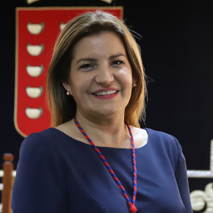
María Jesús Tovar Pérez

Vicepresidenta Primera

Consejera del Grupo de Gobierno
Área de Planificación y Contratación de Proyectos, Hacienda y Contratación (Decrecto nº 2025-0437, de fecha 27 de enero de 2025)

Delegaciones y Competencias
Área de Hacienda: Desarrollo de la gestión económica, autorización y disposición. Área de Contratación: Los contratos de obras, suministros, servicios, concesión de obras, concesión de servicios y los administrativos especiales que no superen el 10 por ciento de los recursos oridinarios del presupuesto, contratos privados, los actos de trámite y para los contratos considerados por la Ley de Contratos del Sector Público como "menores"

Dedicación: Exclusiva
Dña. María Jesús Tovar Pérez, nació el 12 de septiembre de 1976, en Melilla.
FORMACIÓN ACADÉMICA
Graduada en Trabajo Social en la Universidad de Las Palmas de Gran Canaria

TRAYECTORIA LABORAL
Directora Insular de Bienestar Social del Cabildo de Lanzarote (2018)
Concejala del Ayuntamiento de Arrecife (2019-2023)
TRAYECTORIA POLÍTICA
Consejera de Hacienda y Contratación en el Cabildo de Lanzarote.

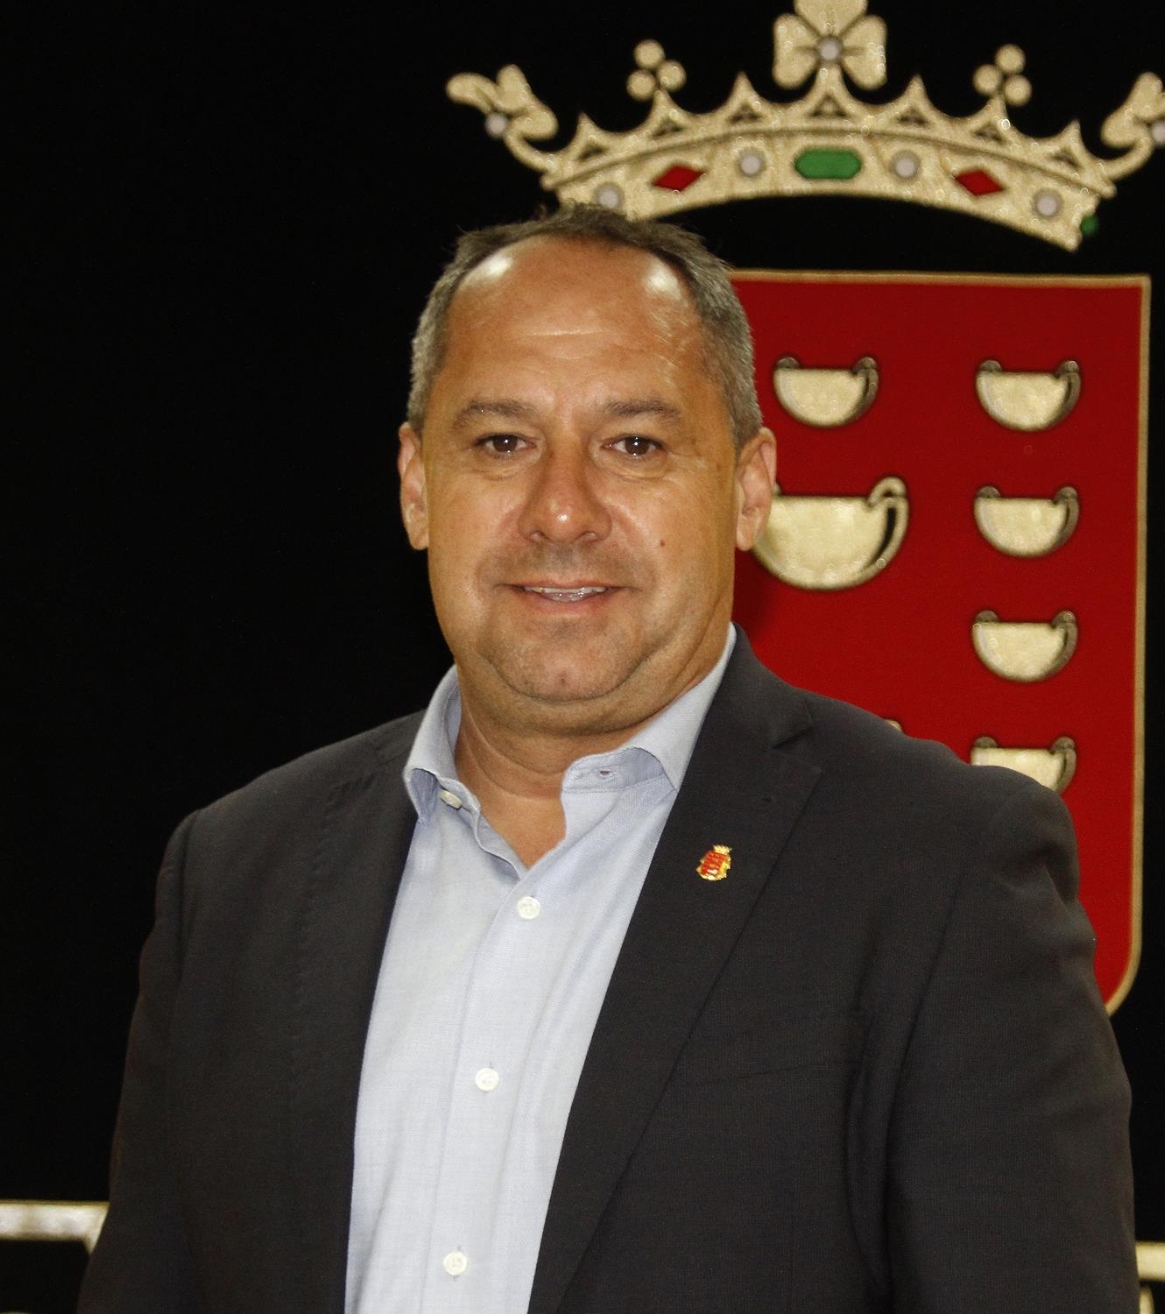
Juan Francisco Monzón Rosales

Consejero no electo
Área de Deporte

Delegaciones y Competencias
Emisión y tramitación de autorizaciones referidas al art. 80 "Autorización insular de eventos deportivos y red oficial de rutas en el medio natural" de la Ley 4/2017, de 13 de julio, del Suelo y de los Espacios Naturales Protegidos de Canarias

Dedicación: Exclusiva

D. Juan Francisco Monzón Rosales, nació el 30 de abril de 1972.
FORMACIÓN ACADÉMICA
- Colegio Tomás Morales (EGB)
- Instituto Joaquín Artiles (Bachillerato)
TRAYECTORIA PROFESIONAL
- Dependiente de electrónica y joyería (desde 1990 hasta 1996)
- Dependiente de electrónica (desde 1996 hasta 1998)
- 26 años como autónomo y administrador de empresa (desde 1998 hasta 2021)
- Concejal en el Ayuntamiento de Yaiza (desde 2015 hasta 2021)
- Asesor de Presidencia en el Cabildo de Lanzarote (desde 2019 hasta noviembre de 2021)
TRAYECTORIA POLÍTICA
- Desde el año 2015 ejerció de Concejal en el Ayuntamiento de Yaiza en la oposición por el Partido San Borondón, posteriormente durante el mandato 2019-2023 es Concejal en la oposición en el Ayuntamiento de Yaiza por el PartidoPopular (PP).
Actualmente es Consejero no electo por el Partido Popular (PP)

